Спортсмены нашего города

В Абакане с 08.-10.12.2023 г.прошли Всероссийские соревнования по дзюдо среди юношей
и девушек до 18 лет. Наши спортсмены Анфиса Зверева и Владислав Сердиченко заняли
III место.
Ребята показали настоящее мастерство и упорство в борьбе за победу.
Поздравляем бронзовых призёров. Это большой успех в таком популярном виде спорта.

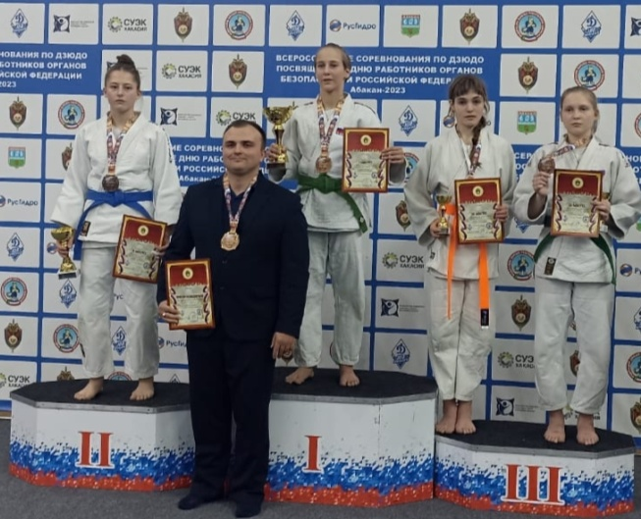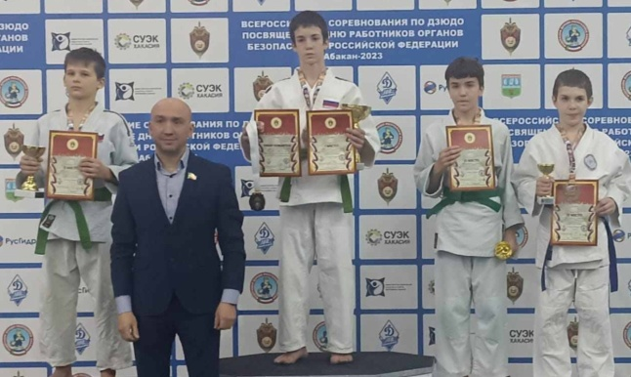

В Сорске прошли соревнования по боксу среди юношей и девушек в рамках патриотического воспитания «Памяти жертв локальных войн». Участие приняли более 15 человек.

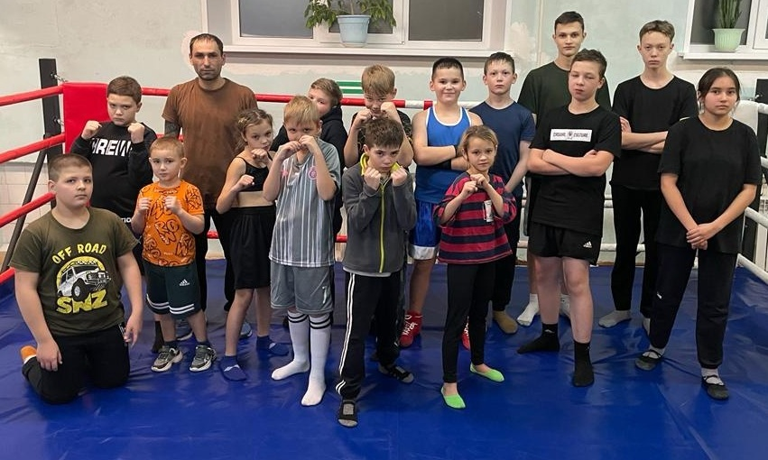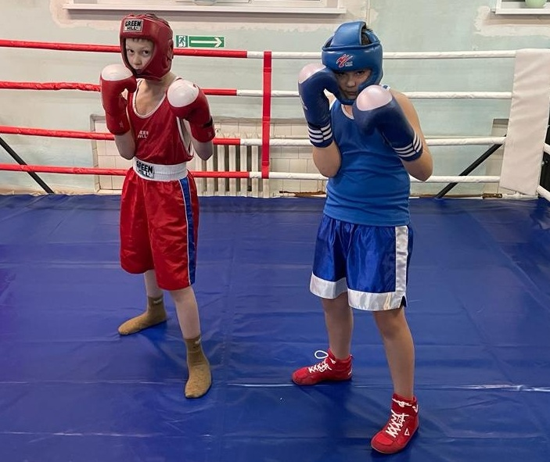

Пловцы из Сорска приняли участие в Открытом Первенстве Аскизского района по плаванию. Соревнования прошли 8 декабря в Спортивной школе села Аскиз «Афалина». Наш город представляли 17 участников. Состязания проходили на разные дистанции и стили плавания.
Сорские ребята заняли следующие призовые места:

I место Петрова Варвара (плавание на спине 50 м.)
I место Петрова Анастасия (вольный стиль плавания 25 м.)
I место Петрова Анастасия (плавание на спине 25 м.)
I место Аумструмс Матвей (плавание на спине 25 м.)
I место Тарасюк Елена (вольный стиль плавания 200 м.)
I место Рабуляк Мария (плавание на спине 50 м.)

II место Аумструмс Матвей (вольный стиль плавания 25 м.)
II место Рабуляк Антонина (плавание на спине 100 м.)
II место Вайц Вадим (вольный стиль плавания 50 м.)

III место Вайц Вадим (плавание на спине 50 м.)
III место Зевахова Екатерина (стиль баттерфляй 100 м.)
III место Зевахова Екатерина (стиль брасс 100 м.)
III место Рабуляк Антонина (вольный стиль плавания 100 м.)
III место Буханов Владислав (стиль кроль 100 м.)

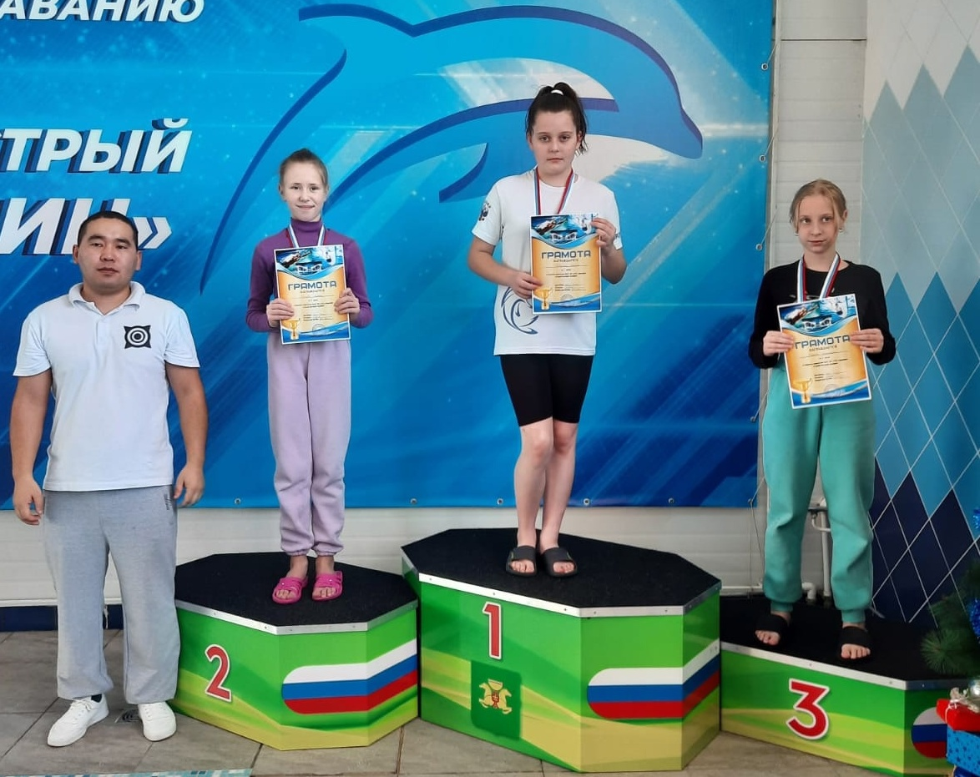

Юные борцы из Сорска побывали в городе Междуреченске.
Чаплыгина Анастасия, Савинов Роман и Кирбижеков Егор приняли участие
в XII традиционном турнире по спортивной (вольной) борьбе.

